Kompetenzen | Schreiben, Lesen, Sprechen, Lesen, kreativer Umgang mit digitalen Tools
Niveau | A2 – B1 je nach Zeitvorgaben /Mengenvorgaben bzw. Gestaltung der Fragen (presente, tiempos del pasado etc.)
Themenbereiche | Erinnerungen teilen
Methoden | Einzelarbeit, Gruppenarbeit, Partnerarbeit bzw. Kugellager – Speed Date
Zeitbedarf | 1 Einheit
Eingangsvoraus-setzungen | S/S verfügen über einen ausreichend großen Wortschatz, um Ereignisse und eigene Erfahrungen beschreiben zu können
Materialien | Zugang zum Padlet  Beamer, Laptop (L/L)  1 Mobiles Endgerät (S/S)
Quellen | Eigene Idee
Details zur Aufgabe | Das padlet muss von der Lehrkraft erstellt werden. Bitte vergessen Sie nicht die „Like-Funktion“ und die „Kommentar-Funktion“ freizuschalten.  Die Schüler/innen kommen auch ohne das Infoblatt aus.  Es dient vor allem zur besseren Veranschaulichung der einzelnen Phasen für die Lehrperson. Der einfachste Zugang zum Padlet erfolgt für die Schüler/innen über einen QR Code. Dieser kann bei jedem erstellten Padlet einfach unter … More padlet actions >Share > Get QR code am Beamer angezeigt werden.  Wichtiger Hinweis! Bei den einzelnen Aufgaben, immer ein Zeitlimit setzen.
TechTools | www.padlet.com  Grundlagen zu padlet: https://www.youtube.com/watch?v=yIuI2j-6Aqc

MOMENTOS INOLVIDABLES DEL VERANO

Tarea 1 Lluvia de ideas.

Anota por lo menos 20 palabras que asocies con el verano pasado (comidas y bebidas, actividades, personas, etc.).

Tarea 2 ¿Qué tenéis en común?

Ahora compara los resultados con un/a compañero/a. ¿Qué tenéis en común?
Presentad vuestras comunidades a la clase.

Estructuras para presentar el resultado:
Si pensamos en el verano ...
Los/las dos pensamos en....
... y yo tenemos en común ...
Ambos tenemos ...
Compartimos ...
Comimos ...
Bebimos ...
Estuvimos en ...
Fuimos a ...

Tarea 3 Padlet

Toma el móvil, mira las fotos del verano y busca una experiencia que quieres compartir con toda la clase. Antes de subir la foto al padlet y piensa en un título llamativo/original y pon también un subtítulo que describa bien lo que hiciste ese día.

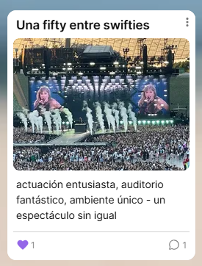
Tarea 4 Padlet

- Lee todas las entradas.
- Elige los 3 títulos que más te gustan y ¡márcalas! ❤️
- Comenta por lo menos 3 de las entradas.

Tarea 5 Conversación en clase

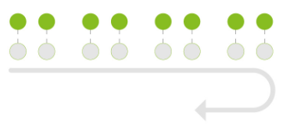
Con los móviles en la mano vais circulando por clase. Tenéis 3 minutos para hacerle al/a la compañero/a por lo menos 2 preguntas sobre el evento que publicó en el padlet. Después se cambia de pareja.

Nach dieser Lerneinheit … | ☺ | 😐 | ☹
… habe ich meinen Wortschatz zum Thema “momentos inolvidables del verano” erweitert.
… kann ich Titel und Untertitel passend zu einem Erlebnis formulieren.
… kann ich Kommentare zum Thema “momentos inolvidables del verano” lesen.
… kann ich online zum Thema “momentos inolvidables del verano” Kommentare abgeben/austauschen.
… kann ich mich mündlich über Erlebnisse austauschen und gezielte Fragen zu Ereignissen stellen.

